小学2013-2014学年第一册数学科第六、七单元试卷
学校 班级 姓名 评价

一、认识钟面。（6分）

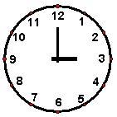1、 钟面上有（ ）个数，长针是（ ），
短针是（ ）。

二、连连看。（16分）
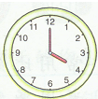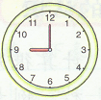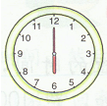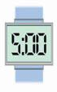

6时 5时 4时 9时
三、看钟面写时刻。（16分）
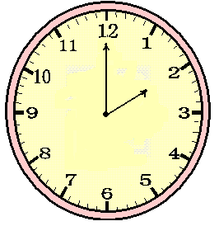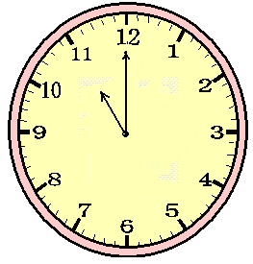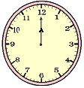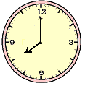

（ ）时 （ ）时 （ ）时 （ ）时

四、我会算。（18分）
10＋8＝ 13＋2＝ 13－10＝ 15－4＝ 6＋10＝
13＋6= 14－10= 18－3= 19＋1= 19－2=
18-8-3= 20－10－5＝ 18－6＋2＝ 14＋5－6＝
五、写一写。（8分）
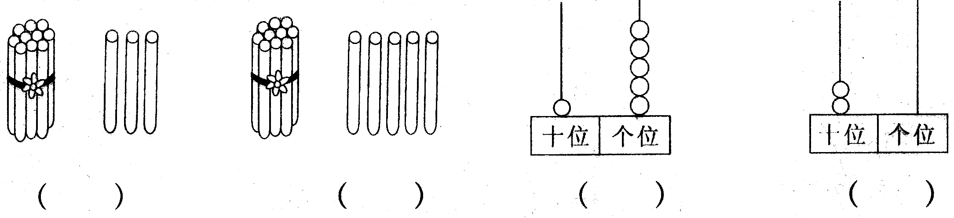
六、填一填。（20分）
(1)16是( )和( )中间的数。
(2)一个数个位上是5，十位上是1，这个数是( )。
(3)18里面有( )个十和( )个一。
(4)2个十是( )。
（5）1个十和6个一组成（ ）。
(5)最大的一位数是( )，最小的两位数是( )，它们的和是( )。
七、我会列式计算。（16分）
(1) (2)
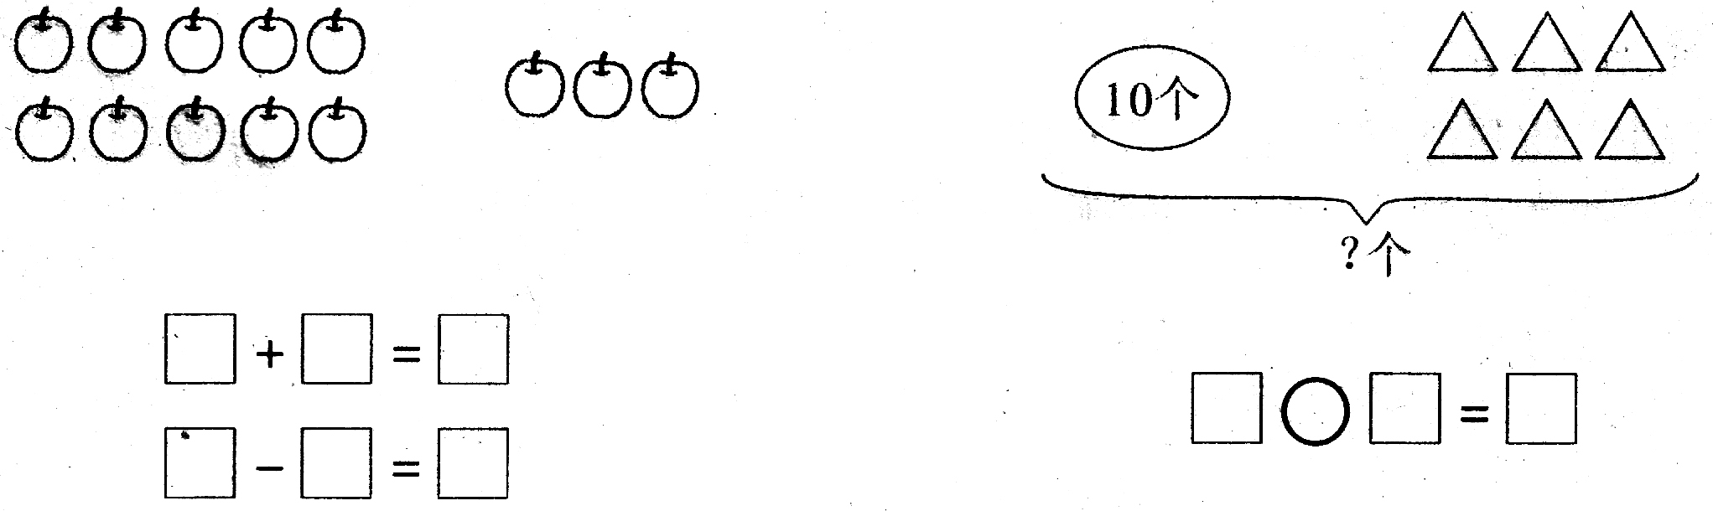
(3) (4)
